基于I.MX6的数字化仪表设计与实现
乔旭兴
（江苏自动化研究所，江苏 连云港 222061）
摘要：为了向工业应用环境提供一种通用化的人机交互工具，以I.MX6处理器为核心设计高性能数字化仪表，集成COM、CAN、以太网、USB总线通信接口和视频采集、数字量输入输出等功能。在Linux操作系统上适配CoDeSys组态运行平台，实现了现场总线通信、图形化人机交互、数据存储、安防监控等多种功能。仪表具有显示界面清晰、可靠性高、应用软件开发灵活、通用性好等优点，能够广泛应用于移动机械、矿山、井下、船舶等恶劣工作环境中。

关键词：数字化仪表；通信接口；组态平台；图形化交互
中图分类号：TP23 文献标识码：A

Design and Implementation of Digital Meter Based on I.MX6
Qiao Xuxing
(Jiangsu Automation Research Institute, Lianyungang, 222061, China)
Abstract：The digital meter, using I.MX6 as the core processor, is designed to be a universal interactive tool for industrial fields. The meter has several communication interfaces, such as COM, CAN, Ethernet, and USB. Besides it integrates video capture, digital in-output and some other functions. CoDeSys runtime, the configuration software, is adapted to Linux as the application programming platform. The functions of field bus communication, graphics human-computer interaction, data storage, security monitoring and others are realized. The meter has many advantages, including high definition resolution, high reliability, flexible application development, good expansibility, and etc. The digital instrument can be widely used in construction machinery, mine, underground, ships, and other harsh working environments.
Key words：digital meter; communication interface; configuration platform; graphical interaction

0 引言
数字化仪表是移动机械、矿山、井下、船舶、生产线、救援现场等工作场合进行人机交互的重要手段^{[1]}，它通过现场总线与控制器、传感器、人机终端等设备互联，能够代替传统模拟仪表通过虚拟表盘、参数表、柱状图、流程动画等方式显示现场温度、转速、压力、流量等状态信息，同时可以通过按键、触摸屏等手段接收用户指令，控制泵、阀门、继电器等执行机构动作，实现人机交互功能。随着微电子技术的进步和各行业操控精度需求的提高，大尺寸、高分辨率、高可靠性、通用化的高性能数字化仪表受到人们的青睐，它要求集成显示、控制、通信、安防、易编程等功能。
1 总体设计原理
以Freescale公司的I.MX6处理器为核心搭建数字化仪表的硬件平台电路，图1给出其总体原理框图，主要由电源转换电路、主处理器电路、存储电路、通信接口电路、人机交互电路、视频输入电路、功能扩展电路等部分组成。
作者简介：乔旭兴（1985-），男，山东省烟台市人，工学硕士，主要从事嵌入式计算机系统的研究。
图1 系统总体原理框图
电源转换电路将外部电源输入转换为多种电平，为仪表提供稳定电能。I.MX6处理器、DDR3内存、晶体、复位电路、启动配置电路等部件构成核心处理电路，主要负责数据计算处理和图像显示驱动功能。存储电路主要由Nand Flash、EMMC、Nor Flash等组成，NAND用来存放操作系统和用户应用程序，EMMC用来存储历史数据、图表以及采集录制的视频数据，Nor Flash用来存放操作系统引导程序。通信接口电路包括RS232、RS422/RS485、CAN、Ethernet、USB等接口，主要完成程序的下载与调试，与现场设备的总线通信、数据交互功能。仪表通过LCD显示屏显示状态信息；操作人员通过矩阵按键或触摸屏操控仪表；完成人机交互功能。视频采集电路采集PAL/NTSC制式摄像头数据，负责模拟信号的滤波、转换和解码功能。功能扩展电路主要是指实时时钟、板温监测、电压监测、蜂鸣器、数字量输入输出等仪表辅助功能。
2 硬件电路设计
2.1 I.MX6处理器简介
I.MX6处理器是基于ARM Cortex-A9内核的多媒体处理器芯片，主频最高可达1.2GHz，支持单核/双核/四核扩展应用。本系统选择I.MX6D双核处理器为主处理器，单核集成32KB一级指令缓层，32KB一级数据缓存，拥有Neon媒体处理引擎协处理器，支持2D、3D图形加速，支持3D 1080P视频解码，可以同时复用并行接口、LVDS、HDMI、MIPI/DIS四路显示接口，LVDS单路带宽输出可以达到165MP/S，可以给用户提供稳定的多媒体性能体验，能适应严酷的工业应用环境。处理器片上集成64位EMI内存接口，8位Nand Flash接口，以及UART、FlexCAN、RGMII、USB、PCIE、KPP、ECSPI、IIC等多种外设资源^{[2]}，方便进行外围功能扩展，开发个性化产品。
2.2 处理器上电时序
电源设计必须严格遵照处理器的上电时序，否则可能会引起上电电流过冲，导致操作系统无法正常加载，甚至烧毁处理器芯片。I.MX6D内部集成电源管理功能，可以将外部输入电平转换后给内部功能模块供电。SNVS（Secure Non-Volatile Storge）是处理器内部安全状态机，负责监测、判断芯片当前的安全状态。处理器将VDDSNVS_IN引脚的输入电平转换为SNVS_CAP电压，给SNVS模块供电。VDDHIGH_IN输入电压被转换为多种电平，为eFuse、PLLs、USB等模块供电。VDDARM_IN是ARM0和ARM1内核调压器的供电电压，转换成ARM_CAP后给处理器内核供电。VDDSOC_IN经SOC和PU调压器转换后输出SOC_CAP、PU_CAP电压，分别为内核缓存，处理器的VPU、GPU供电。I.MX6D处理器的上电时序规定如下^{[2-3]}：
- VDDSNVS_IN必须先于其它电源首先上电；该引脚可直接与VDDHIGH_IN引脚短接；
- 使用外部电池给VDDSNVS_IN供电时，上电前需要确保电池工作正常；
- 如果上电复位引脚POR由外部信号控制，则该信号需要保持复位状态，直至ARM_CAP、SOC_CAP、PU_CAP输出稳定；
- 如果POR引脚由处理器内部电源管理单元控制，则VDDARM_IN可以与VDDSOC_IN使用同一电压源，或者在VDDSOC_IN上电后的1ms之内上电。
2.3电源设计
数字化仪表电源设计原理框图如图2所示，系统设计为9-36V宽电压电源输入，上电后首先保证处理器工作正常后，再给外围模块供电。处理器的上电流程为：首先通过TPS54560将外围输入电源转换为5V电压；再通过LTC3025将5V转换为3V电平，为VDDSNVS_IN和VDDHIGH_IN供电；LTC3025输出使能RT8070输出1.4V给VDDARM_IN、VDDSOC_IN供电，通过处理器内部LDO输出ARM_CAP、SOC_CAP、PU_CAP等电平，供电稳定后使能RT8010，输出1.5V给处理器内存模块和外围DDR3芯片供电；使能RT8010输出3.3V，给处理器片上其余资源模块供电，其中千兆网络模块由AR8031提供2.5V。系统外围功能模块需要5V、3.3V、1.8V、1.2V、12V等多种供电电压，其供电和处理器供电隔离开来，以保证处理器电源的稳定性。
图2 数字化仪表电源设计原理框图
2.4 DDR3内存设计
I.MX6片上集成多模式内存管理器（MMDC），支持16/32/64位DDR3/LVDDR3扩展，内存容量支持256MB-8GB可选^{[2]}。为了提高总线访问速度，选择MICRON公司的16位LVDDR3芯片MT41K128M16，通过4片级联的方式扩展内存带宽至64位，总容量为1GB。其实现原理框图如下所示。
图3 DDR3原理框图
DDR3接口时序要求非常严格，单端阻抗要求控制在50ohms，差分阻抗控制在100ohms。DDR3采用Fly-By拓扑，走线方式分为两种，一种是所有信号线等长，第二种是分组走线，组内等长。从时序考虑，信号线完全等长对于信号完整性最为有利，但受到芯片尺寸、PCB层数、走线空间的限制，这种走线方式实际操作比较困难。第二种方式将信号线分为不同的组，主要控制组内走线长度和阻抗，复杂度比第一种方式较低，但需要制定完善的走线约束规则，在实际PCB走线中应用比较广泛。本系统将I.MX6的信号线分为四组：地址组：A[14:0]，BA[2:0]，CAS，RAS，WE；数据组：D[63:0]，DQM[7:0]、DQS[7:0]、DQS_B[7:0]；命令组：CKE、ODT、CS；时钟组：SDCLK[1:0]，SDCLK_B[1：0]。其中，数据组又分为8个小组，第一组为D[7:0]、DQM[1:0]、DQS[1:0]、DQS_B[1:0]；第二组为D[15:8]、DQM[3:2]、DQS[3:2]、DQS_B[3:2]；以此类推，第八组为D[63:48]、DQM[7:6]、DQS[7:6]、DQS_B[7:6]。时钟组走线长度尽可能短，组内走线误差不超过±5mils。地址组、命令组、数据组组内走线长度不得超过时钟组，组内走线误差控制在±25mils，差分信号线DQS走线误差需要控制在±10mils^{[4]}。
2.4 摄像头输入
I.MX6处理器拥有两个并行CSI接口，最多支持两路视频同屏显示，如果需要进行更多路数图像的显示，需要外扩视频采集芯片。选用Intersil的带PCIE桥的视频解码器TW6869扩展4路视频采集功能。TW6869是一款8通道NTSC/PAL/SECAM视频解码器，每个通道有10位精度AD转换器，可以自动侦测NTSC/PAL所有标准制式视频输入信号，模拟信号转换成数字YCbCr信号，经由DMA控制器，通过PCIE总线传送出去。I.MX6处理器的IPU单元对采集到的图像信号进行去交织、畸变校正后得到平滑的图像，由GPU单元混合后通过LVDS输出至LCD液晶屏显示。
2.5 通信功能接口
RS485/RS422串行总线采用平衡发送和差分接收，具有抑制共模干扰的能力，广泛应用于工厂自动化、运动控制等通信距离要求几百米的场合。RS485与RS422电气性能相仿，不同点在于RS485工作于半双工模式，RS422工作于全双工模式。系统选用Analog Devices公司的ADM2582E数字隔离型串口收发器芯片扩展RS485/RS422功能。收发器集成DC-DC隔离型电源，支持±15KV ESD防护，最高支持16Mbps数据通信速率，适用于多点传输线上的高速通信^{[5]}。CAN（Controller Area Network）总线是一种支持分布式控制的实时通信网络，数据采用不归零（NRZ）编码，消息结构紧凑，抗扰度高，通过ISO11898标准化，已成为嵌入式工业控制局域网的标准总线。选用NXP公司的TJA1042T/3作为系统的CAN收发器，兼容3-5V微处理器，将芯片的VIO引脚连接至I.MX6的FlexCAN供电电平，调节TXD，RXD电平与处理器相同。RS485/RS422、CAN接口原理图如图4所示。
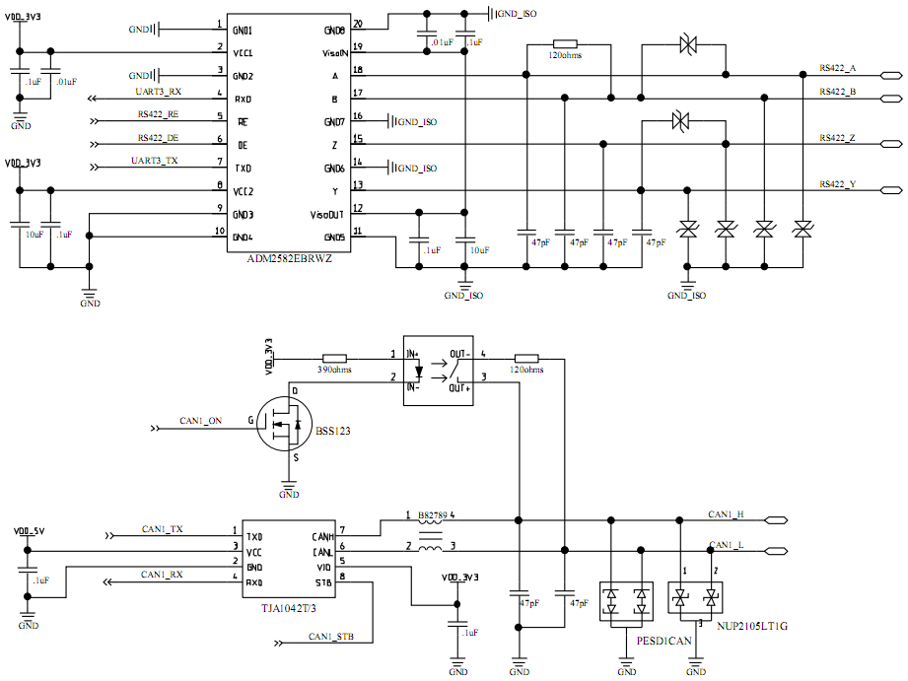
图4 RS422/RS485 、CAN接口原理图
数字化仪表选用Texas Instruments公司的MAX3232芯片扩展RS232总线接口，通过ATHEROS公司的AR8031扩展千兆网络接口，完成命令行调试、程序下载以及通信功能。为了方便在现场进行程序调试，扩展一路USB OTG接口，实现通过U盘进行程序更新、数据导入导出等功能。
3 软件设计
3.1 软件总体框架
数字化仪表软件总体框图如图5所示，由启动加载程序、Linux内核、文件系统、用户应用程序等部分组成^{[6]}。BootLoader是系统上电后执行的第一段代码，主要用于初始化CPU、内存、串口等设备，调用内核映像，引导操作系统运行。选用UBoot为系统启动加载程序，在uImage传递命令行参数，引导操作系统内核。Linux是一种支持多种CPU体系架构（MIPS、x86、ARM、XScale等）的操作系统。Linux内核主要完成内存管理、进度管理、调度管理、中断管理等功能，采用模块化构建，可以根据实际需求进行定制裁剪。文件系统指Linux程序、文件组织和目录，通常还包括系统配置文件和运行应用软件所需要的库，是Linux的核心组成部分。YAFFS2是专为嵌入式系统使用Nand Flash而设计的一种日志型文件系统，它提供NAND芯片的驱动以及访问文件系统的API，内存的占用量小，挂载时间短，可以满足对启动时间有较高需求的应用场合。应用层软件选用德国3S（Smart，Software，Solutions）公司的CoDeSys（Controlled Developement System） V3编程软件。
图5 数字化仪表软件总体框架图
3.2 Linux移植
完成操作系统的移植是进行应用程序开发的前提和基础。除了依赖处理器的体系架构外，操作系统还依赖于板级设备的配置，需要根据硬件资源的不同进行针对性地移植。Linux操作系统的移植工作主要分为两个方面：一方面是针对硬件构成修改源代码，比如内核的启动部分、存储设备的大小、驱动配置等；另一方面是功能模块的裁剪，主要是对内核功能的配置，包括支持的文件类型、外设模块的种类等^{[7]}。
本仪表Linux的移植工作包括修改UBoot，完成板级支持包BSP的开发移植，配置操作系统内核，构建文件系统，在满足必需功能的基础上，对内核进行裁减和优化，减少映像尺寸、提高系统启动速度，完成CoDeSys硬件平台运行环境的搭建，为应用软件调用底层IO提供一个透明桥接。
3.3 CoDoSys平台
CoDeSys是一款与硬件制造商无关的标准软件编程平台，支持IEC61131-3标准IL、ST、FBD、LD、CFC、SFC六种PLC编程语言。它由两部分组成：一是集成开发环境，即CoDeSys IDE，由3S公司提供，是一个带有编译和调试功能的编程环境，在安装有Windows操作系统的上位机上运行，由最终用户开发应用程序；二是硬件运行平台，即CoDeSys运行时，主要完成信号输入处理、用户程序执行、信号输出处理等工作，需要根据软硬件平台完成适配工作。用户使用IDE开发的应用程序通过网络、USB等接口下载至数字化仪表中，CoDeSys运行时负责程序的通信、执行、监控等功能。
CoDeSys V3运行时基于组件管理模型架构，组件之间彼此功能独立，可以通过对外接口互相调用，协同完成逻辑处理功能。CoDeSys将完成类似功能的组件以组的形式管理，一个基本的运行时平台有五个基本组。最核心的是组件管理器组，负责加载、初始化所有组件并管理彼此之间的调用。第二部分是系统组，负责CoDeSys与底层硬件和操作系统的对接，完成文件访问，堆栈、接口访问、操作系统任务调度等工作，向其余组件隐藏处理器和操作系统特性。第三部分是通信组，管理与CoDeSys客户端、HMI或者其它运行时设备的通信。第四部分是应用管理组，用来执行、调试和监测用户应用程序运行。第五部分是内核组，主要提供运行时平台的其它功能，如组态运行时系统、加载组件授权信息、内存管理等功能^{[8]}。
图6 CoDeSys组件架构框图
移植适配CoDeSys运行时，需要在3S公司提供的运行时框架下，调用操作系统中的硬件驱动函数，配置IO输入输出，编写设备描述文件和IEC硬件库，形成Targets文件，以库或者PLC Configure的形式安装在CoDeSys编程软件中，提供给IDE开发环境调用。此外还需要根据所使用的通信接口配置通信网关，以便运行时目标机可以通过网终、USB等手段与上位主机通信。图7给出通信组件中块驱动的接口结构^{[8]}。
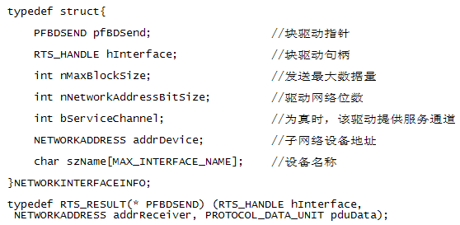
图7 通信块接口结构
4 性能测试
数字化仪表的性能测试包括板级测试和系统级测试两部分。板级测试主要是指仪表的功能性指标测试，具体包括内存读写，显示亮度、分辨率，数据存储，USB读写，网络、CAN、串行口通信，视频采集、数字量输入输出等测试内容。内存测试用来验证DDR3内存在标称频率（528MHz）下的工作稳定性，使用Freescale公司提供的DDR Stress Tester软件实现；亮度、分辨率使用专用仪器检测；其余性能指标测试通过在CoDeSys中编辑应用程序完成。系统级测试是指数字化仪表通过高低温、湿热、振动、冲击等试验，模拟现场环境验证仪表的工作稳定性和环境适应能力；必要时需要在电控系统中进行实地测试；应用在特种工程机械行业时还需对仪表进行电磁屏蔽处理。经过试验验证和上机测试，本数字化仪表性能稳定、接口功能丰富、二次开发方便，满足工业设计标准，可以在恶劣工作环境中长时间稳定运行。
5 结束语
数字化仪表以其读数精确直观、功能接口丰富、通用性好等优点发展迅猛，正在逐渐取代传统的模拟仪表，在车辆、煤炭、厂房、船舶等领域的应用愈来愈广。本文以I.MX6处理器为核心设计实现一款集成通信、显示、控制、安防等多种功能于一身的数字化仪表，集成度高、接口丰富、功能性强，上位机软件采用CoDeSys开放式编程平台，应用软件开发方便灵活，能很好的适用于多种需要进行人机交互的工作场合。目前该仪表已经在工程机械、船舶等不同场合获得应用，取得了良好的经济、社会效益。

参考文献
- 任致程,周中.电力电测数字化仪表原理与应用指南[M].北京:中国电力出版社,2007.
- Freescale Semiconductor. i.MX6Dual/6Quad Applications Processor Reference Manual[D]. 2014.6.
- Freescale Semiconductor. i.MX6Dual/6Quad Applications Processors for Industrial Products[D]. 2014.3.
- Freescale Semiconductor. Hardware Development Guide for i.MX 6Quad, 6Dual, 6DualLite, 6Solo Families of Applications Processors[D]. 2013.6
- Analog Devices. Signal and Power Isolated RS-485 Transceiver with ±15kV ESD Protection[D]. 2014.10
- 何海波.基于I.MX35的工程机械显示终端设计[J].计算机测量与控制,2015,2:604-607
- 宋宝华.Linux设备开发驱动详解（第2版）[M].北京:人民邮电出版社,2010.
- 3S-Smart Software Solutions GmbH. CODESYS Control V3 Manual, Version 22.0 [D]. www.codesys.com,2014.7.

联系方式：
作者简介：乔旭兴（1985－），男，山东烟台人，工学硕士，工程师，主要从事嵌入式计算机系统的研究与开发工作。
通信地址：江苏省连云港市圣湖路18号江苏自动化研究所 乔旭兴 收
邮编：222000
手机：18036673119
固定电话：0518-85981598
电邮：qiaoxuxing@jari.cn

